­­­­­­­­ <27寸主副驾屏Launcher-需求文档>

MRD文档

版本 <1.5>

目录

1 需求介绍

2 需求内容

2.1 OS全局架构

2.1.1 systemUI

2.1.2 Launcher

2.1.3 其他模块

2.2 Launcher各模块功能描述

2.2.1 ~~地图模式Navigation~~

2.2.2 卡片模式Dash card

2.2.3 更多应用all apps

2.2.4 回到Launcher

2.3 模式mode

2.3.1 独自模式Solo mode

2.3.2 合作模式Co-pilot mode

2.3.3 独立模式Individual mode

3 数据需求

3.1 埋点需求

3.2 日志需求

3.3 报表需求

4 Q&A

版本更改记录

|  |  |  |  |  |
| --- | --- | --- | --- | --- |
| 日期 | 版本 | 更改描述 | 审核 | 作者 |
| <2019/12/10> | <1.0> | 初稿draft版本 | 孙颖 | 孙颖 |
| <2019/12/11> | <1.0.1> | 第一次review的更新  1）默认导航栏增加空调设置 | 孙颖 | 孙颖 |
| <2019/12/13> | <1.1> | 第二次review的更新   1. 去掉地图即桌面相关的需求。   systemUI部分由dasay负责。 | 孙颖 | 孙颖 |
| <2019/12/17> | <1.1.1> | 跟进福特的备注更新了MRD。 | 孙颖 | 孙颖 |
| <2019/12/23> | <1.2> | 1. 增加地图情感卡片新需求：搜索框、回家、去公司 2. 去掉systemUI相关内容 | 孙颖 | 孙颖 |
| <2019/12/31> | <1.3> | 结合近期会议、邮件商定内容更新细节 | 朱诗韵 | 孙颖 |
| <2019/1/17> | <1.4> | 结合近期会议、邮件商定内容更新细节 | 朱诗韵 | 孙颖 |
| <2019/1/18> | <1.5> | 更新全局架构图、各卡片展示信息细节等 | 朱诗韵 | 孙颖 |

# 需求介绍

* 需求时间：
* 发布时间： Phase4-DCV1-2019年7月22日交付第一版
* 发布车型：CD542高配、U625ICA
* 是否需要下线：否。
* 需求方：产品
* 相关产品：小度车载OS
* 背景／目的：

首页Launcher是小度车载OS标准版本UI中最核心的部分，定义了系统的首页框架和策略。

# 需求内容

## OS全局架构

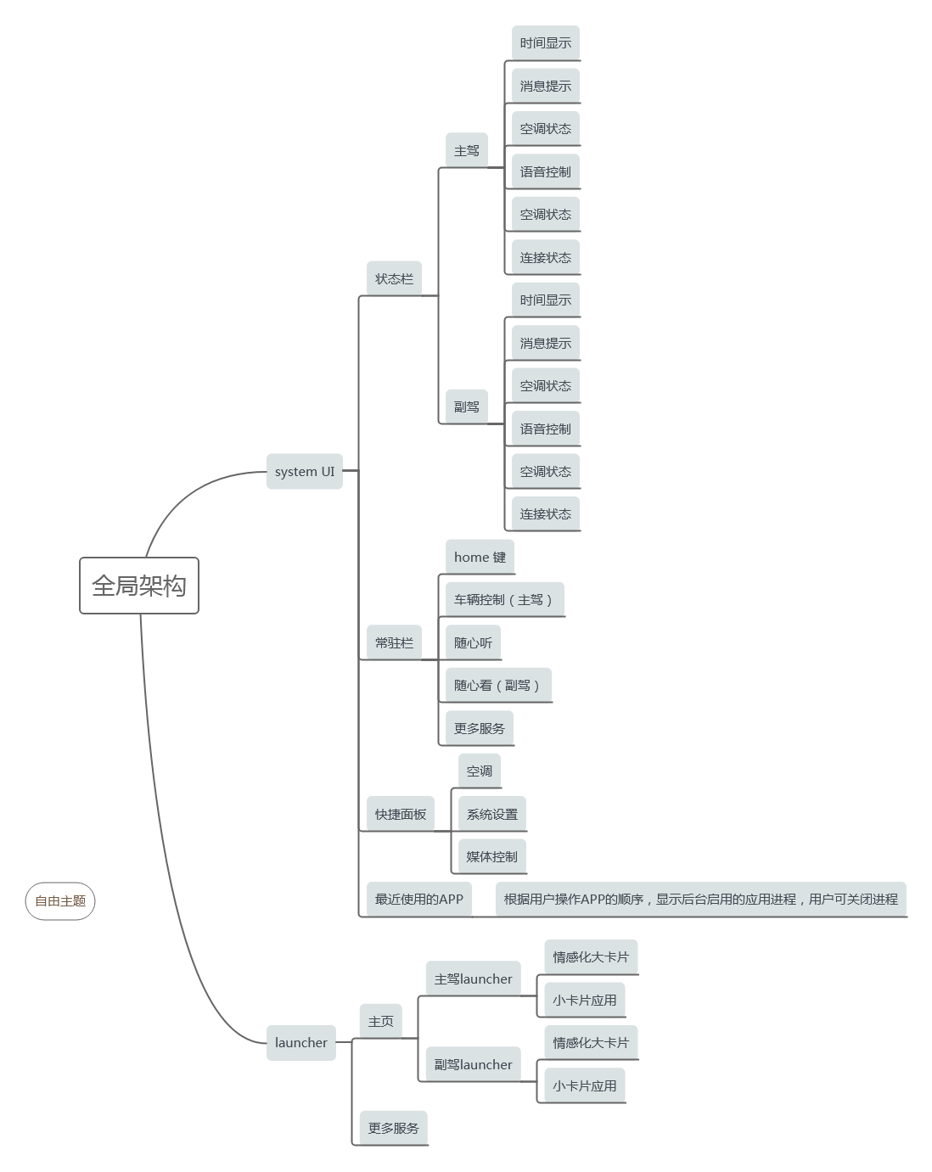

### systemUI

（这部分的需求已交给desay负责，本文只做简述，具体细节以systemUI的MRD为准）

1. 系统状态栏：常驻界面上方，显示当前的车机状态。
2. 常驻导航栏 persistent bar：常驻在屏幕左侧（独自模式和独立模式左侧，合作模式两侧），显示用户高频应用入口。
3. 快捷控制面板：下拉唤起的浮层，显示用户高频控制操作。
4. 最近使用APP：上滑唤起的浮层，显示用户最近使用的app。
5. 弹窗：系统弹窗，显示需要用户知悉的信息或者确认的操作。

### Launcher

1. ~~地图模式Navigation：地图即桌面，显示常用操作：回家、去公司、搜索。（去掉地图模式Launcher12/13）~~
2. 卡片模式Dashcard：用户个性化卡片，支持自定义快捷入口，相较于phase 2删去负一屏。
   1. 情感化卡片区：建立用户关联的信息，显示用户相关的车辆信息、账号信息和天气等。
   2. 小卡片应用：显示用户高频操作，可自定义显示的内容及顺序。
3. 更多应用all apps：显示OS除了（地图，随心听，电话）外所有的app。

### 其他模块

以下模块内容，将会在特定的MRD详述需求。

1. 地图导航
2. 随心听音乐
3. 车辆控制及车辆状态
4. 系统设置
5. 蓝牙手机
6. 通知中心

## Launcher各模块功能描述

~~Launcher有地图模式和卡片模式两种模式，用户可以通过设置切换两种模式。~~

### ~~地图模式Navigation~~

~~【定义】地图即桌面，目的是让用户可以更高效获取地图的信息及快速使用功能。~~

~~【基本功能】回家、去公司、搜索~~

## 系统状态栏

系统状态栏常驻系统 ，定位于展示需常驻展示的变化较频繁的信息，以及全局功能的功能入口。

**注：以德赛的System UI的MRD为准**



状态栏中包含：

（1）系统时间（12小时制显示am/pm，24小时不显示）；

（2）其他常用状态：AAR净化器，未读消息，信息OTA升级，无线充电，蓝牙，热点，卫星信号，wifi，运营商信号、VPA（语音控制）。

【全屏】：系统时间、AAR状态、未读消息（消息中心）、OTA升级、车况、空调、语音、无线充电、蓝牙、热点，卫星信号，wifi，运营商信号；

【分屏】：将全屏中的后半截分别置于亮屏左右对称的位置。

注：蓝牙只显示一种状态； 后续可能会依据项目需求增加新图标显示；

状态栏里的没有未读信息的时候，状态栏里不显示信息图标，但是用户点击或者滑动这个区域还是可以唤出message的页面，只是显示“没有未读信息”。

（1）空调状态全功能开启时，状态栏显示如下：



（2）当空调关闭时，仅显示置灰的风扇图标；当座椅cooling/heating关闭时，仅显示置灰的座椅图标：



（3）其他功能不开启时，就不显示对应图标。

### 卡片模式Dash card

【定义】给用户提供高频功能的快捷入口。卡片模式主副驾显示内容不一样，当主副驾屏幕进行切换的时候不会切换Launcher的个性化信息（如dash card的内容和顺序）；卡片顺序可编辑。

包含内容：顶部天气账号信息+车辆/地图信息+ 半屏小卡片。首页静止状态默认是 （车辆卡片，天气和账号信息，半屏小卡片信息）。

#### 情感化卡片区

1. 账号天气+车辆

车辆卡片：

一、个人中心：

1、未登录：

1.1、【上/下午好，福特】：需要根据当前时间来做判断，如果是0:00—11:59点显示：【上午好，福特】，如果是12:00-23:59，显示【下午好，福特】；

1.2、头像，未登录显示默认头像；

1.3、车牌号：未登录时显示【点击登录】；

2、已登录：用户头像、【上午好，用户名称】

1.1、【上/下午好，用户名】：需要根据当前时间来做判断，如果是0:00—11:59点显示：【上午好，用户名】，如果是12:00-23:59，显示【下午好，用户名】；

1.2、头像：已登录显示用户头像，如未设置，显示默认头像；

1.3、车牌号：

1.3.1、如用户已填写，显示车牌信息；

1.3.2、如用户未填写，不显示；

道路限行图标：

展示：当前车牌号信息，从限行接口查询当前城市限行的数据；

策略：如当前城市有给出，如没有则不展示。

限行数据目前支持城市：

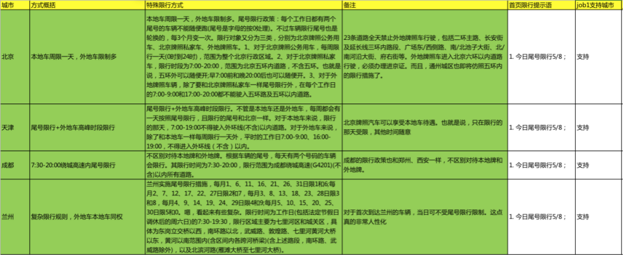

3、充电信息

充电的时候，充电卡片也是占据车辆卡片区域。

充电卡片调起：根据PHEV配置项接口数据。

二、电量续航和油量续航

1、车辆为PHEV或者HEV车型，界面显示：电量续航、油量续航；

2、车辆为纯油车型，界面显示：总里程、油量续航；

3、电量续航：显示，剩余电量的续航里程，单位需跟系统设置下的保持一致；默认【km】

4、油量续航：显示，剩余油量的续航里程，单位需跟系统设置下的保持一致；默认【km】

三、车模

1、显示当前车型的车模；车模颜色和配置等是否需要跟当前车辆匹配——待定；

2、点击车模：进入360度车模界面，即跳转到对应【系统设置】中360车模界面；

四、安全信息

1、默认显示：实时守护您的信息安全；

2、点击跳转到安全的应用；

五、天气信息：

1.天气信息：

1.1、结构化数据：第一行为当前温度，天气，天气图标（车辆静止状态下，车辆信息上部显示）；第二行为PM2.5（跳转到AAR）；

1.2、天气类型目前支持8种：UNKNOWN-未知, SUN-晴, RAIN-雨, SNOW-雪, CLOUD-云, WIND-风, FOG-雾, SAND_STORM-沙尘暴

1.3、监测车辆gps的位置，如果城市发生变化，天气需要刷新。

1. 地图信息

支持两种模式：定位模式、导航模式，两个模式采用手动切换，未登录账号不可使用导航。

注：刚开机地图加载时显示默认静态图片；当加载完成后，需根据GPS准确显示当前状态。

-加载策略：车刚启动时，地图未渲染完成，此时需要设计一个默认静态图片，避免空白卡片体验差；

-定位模式：非导航状态：

a)提示箭头朝上的定位点，正北模式，周围路网无路况，不支持缩放比例；

b)【发现周边】 地图卡片展示 发现周边入口，点击搜索入口进入到地图应用内部更多服务页面。 开启导航后，入口隐藏。

c)【快捷按钮】显示回家、去公司的按钮。

未设置家和公司地址，首次点击进入地图APP进行设置，跳转到搜索框，输入内容，并选择poi点后，跳转到搜索页面内容，Toast提示设置成功。

已设置家和公司地址，点击直接开始导航。

d)Dash card上需要显示的是当前位置区域附近。

e)【地图主动提示Tips】：根据车主用户即将进入的不同场景，主要分回家、去公司两种场景，提示剩余路程所需时间、预计到达时间，以及一句温馨提示语；这部分需迁移手机地图主线能力。

|  |  |  |
| --- | --- | --- |
| 场景 | 提示内容示例 | 判断逻辑 |
| 回家 | 驾车10分钟，约17:27到 | 基于当前时间  及客户GPS定位 |
| 一路畅通，早点回家休息哦 |
| 去公司 | 驾车30分钟，约9:30到 |
| 路途较拥堵，不过一天还是要好心情 |

展现样式：

以文字提示条的方式浮于地图卡片左下方进行提示：

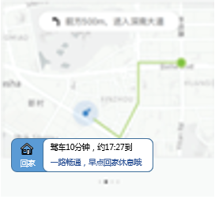

-导航模式：导航状态：

a)显示导航小箭头，正北模式，起点到终点蚯蚓线，起点和终点的颜色不同，蚯蚓线中有路况情况，周围路网无路况，不支持缩放比例。

b)【诱导面板】展示信息包含:下一个机动点诱导信息 icon、当前位置距离下一个机动点距离。点击诱导面板进入地图应用。

注：下方需展示信息，包括剩余里程，剩余时间，到达时间。

1. 随心听

点击进入随心听卡片进入随心听应用：

1、当点击dashcard当前歌曲/专辑区域，则直接进入到这首歌的（歌单/专辑/一首歌）播放器界面；

2、当点击dashcard除当前歌曲/专辑区域，则直接进入到随心听功能主界面。

一、展示信息：

1.1、专辑封面图：显示当前播放歌曲的专辑图，如未获取到，显示默认图片；

1.2、歌曲名称：显示当前歌曲的名称

1.2.1、显示正在播放的名称（默认显示：海量资源，听你想听）

新闻资讯：资讯标题、QQ音乐：歌曲名称、有声读物：专辑名称

1.3、歌曲名称/作者

1.3.1、显示作者(跟随心听内部一致)

新闻资讯：来源，未获取到显示：未知新闻、QQ音乐：歌曲作者，未获取到显示：未知歌手、有声读物：专辑作者，未获取到显示：未知作者

【字符显示数量，由UI决定，如文本过长，后面显示“…”】

2、操作按钮：

2.1、播放/暂停：点击播放/暂停歌曲

2.2、上一首：点击播放上一首；逻辑跟随心听内部一致；

2.3、下一首：点击播放下一首；逻辑跟随心听内部一致；

默认出厂无歌曲，该区域显示友好提示：海量资源，等你来听！（结合整体系统策略，于没内容时的显示策略）点击进入随心听应用首页；

1. 快捷入口：

3.1、首页，点击跳转至随心听首页；

3.2、本地收音机，点击跳转至本地收音机。

1. 电话

一、信息展示：【可同时连接4部手机】

1.1、显示当前设备名称

~~1.2、最近通话：显示最近通话的历史，按最近【排最上】时间排序（删除）；~~

~~1.2.1、最近通话的用户名，跟~~**~~当前设备~~**~~通讯录保持一致（删除）；~~

~~1.2.2、来电类型：显示来电的类型：来电已经电话、来电未接电话、拨打电话（删除）~~

注：以上电话类信息于任何情况下不显示通讯记录。

来电就会直接显示来电的单独浮窗界面，如下（具体详见DESAY蓝牙电话文档部分）：

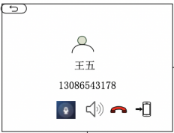

二、操作按钮

2.1、通讯录：点击进入电话通讯录界面；

2.2、拨号：点击进入拨号界面；

**三、未连接蓝牙电话**

3.1、卡片信息

显示：未连接蓝牙电话

3.2、点击卡片进入蓝牙连接界面

1. ~~天气（删除整个天气Dashcard）~~

~~一、信息展示：~~

~~1.1、地区；~~

~~1.2、气温；~~

~~1.3、天气图标；~~

~~1.4、日期；~~

~~1.5、车内PM2.5值；网络PM2.5值（有AAR配置数据来源于AAR，无则来源于语音天气通道）；~~

~~1.6、空气质量等级（有AAR配置数据来源于AAR，无则来源于语音天气通道）；~~

~~以上数据非AAR部分皆来源于语音天气通道。~~

~~天气卡片触控方案：~~

~~PM2.5数据区域，同时作为AAR的入口，车内PM2.5区域点击进入AAR的主界面，外部PM2.5区域进入AAR的站点监测界面；~~

~~点击除PM2.5外的等同语音查询天气，均跳转至天气语音对话流界面。~~

1. 随心看
2. 风云榜（内容囊括了随心看中的最近的视频）：置于卡片中间海报图轮播形式，点击进入随心看风

云榜榜单界面；调取车机随心看应用内的数据；

1. 下方两个快捷入口分别为：首页和收藏夹（包含用户于随心看中添加至喜爱的收藏夹里的内容）。

点击首页跳转至随心看首页；点击收藏夹跳转至在线视频收藏夹界面。

#### 小卡片应用

【定义】展示高频应用以及快捷入口，可左右滑动。

默认从左到右依次为：百度地图、随心听**、**蓝牙电话、随心看，电影购票，智慧停车场，更多服务；

更多服务中可设置高频应用到首页小卡片区域展示，用户可自行调整顺序显示。

展示策略：

宗旨：将每个模块的高频用户使用信息前置。

|  |  |  |
| --- | --- | --- |
| 卡片名称 | 快捷功能 | 后台运行 |
| 蓝牙电话 | （1）快捷入口：【通讯录】【拨号】；  （2）点击效果：点击小卡片进入蓝牙电话首页，点击【通讯录】跳转到蓝牙电话中的通讯录页面；  （3）27寸车型蓝牙能连4部手机，于电话小卡片，需显示当前设备，实际中以此为优先（如有多部手机连着的，也是进入当前设备的蓝牙电话界面） | 小卡片状态切换策略：  （1）默认状态：展示小卡片名称和默认背景图片；  （2）未接电话状态：当车机连接蓝牙电话，有未接来电时，提示用户未接电话个数（未接电话最多9个，超过9个显示省略号）；点击小卡片查看通话记录后，小卡片切换回默认状态。 |
| 随心看 | （1）快捷入口：【首页】【收藏夹】；  （2）点击效果：点击首页进入随心看主页，点击收藏夹进入随心看应用内收藏夹页面。 | 无特殊状态 |
| 电影购票 | （1）快捷入口：【最近使用】；  （2）点击效果：点击卡片上部进入小程序主页，点击最近使用—进入最近使用列表； | 无特殊状态 |
| 智慧停车场 | （1）快捷入口：【查看】；  （2）点击效果：点击卡片进入停车服务主页。 | 无特殊状态 |
| 更多服务 | 快捷入口【查看】，点击跳转到更多服务主页 |  |

特殊屏蔽情况：

（1）当蓝牙电话呼叫/接通最小化显示在launcher时，随心听和随心看所有入口和通讯录小入口置灰禁用。（设计规则：主驾在接电话，副驾听音乐等）

（2）点击物理按键audio off， 随心听小卡片 显示 音频已关闭， 整个卡片禁用状态；再次点击物理按键audio off/ 点击随心听小卡片， 音频关闭禁用状态消失。

注：在co-pilot mode 和 individual mode也存在该规则， 如individual mode 下，主驾把车的audio关掉了，副驾仍可使用蓝牙耳机听歌。

### 更多服务

【定位】首页Launcher：展示最高频的功能，全部应用：展示系统提供的所有服务（除地图、随心听、蓝牙电话）；更多应用页面不做账号是否登录的判断，由各个应用进行判断。

【交互调整】对车机中已有功能，需适当调整交互来让副驾也可以操作。

【唤起方式】

导航栏最底的常驻icon

【自定义配置】为用户提供一组默认的高频操作入口和排序，用户可根据自己的操作习惯，将自己最高频的应用推荐到首页；

1. 默认顺序及数量：

launcher独自模式和合作模式：车辆卡片、地图卡片、随心听、随心看、更多服务5个 ；

独立模式，左侧主驾跟独自模式显示卡片一致；；副驾显示：随心听、随心看、更多服务 3个；

1. 卡片增加：在全部应用页面，用户可通过一定操作，将部分卡片移动到首页，最多可增加10个，即首页卡片最多10个，不支持循环滑动，弱进度条展示；
2. 卡片减少：默认4个卡片（地图，随心听，电话，更多服务）不可删除，用户自定义卡片可以删；
3. 顺序调整：针对不同用户对各个应用使用的频率不同，可在设置中对卡片进行顺序调整。主副驾可显示不同的顺序，屏幕切换时，Launcher中卡片顺序不进行调整。
4. 义小卡片快捷入口：
5. 随心看/风云榜：点击跳转至随心看风云榜页面；
6. 道路救援/呼叫救援：点击拨打救援电话；
7. 车机助手/隐私设置：点击跳转隐私设置页面；
8. 未定义的卡片，快捷入口用【查看】占位，便于后续扩展功能。

【页面内容】

提供一个全局应用字典，供用户查找，分类&排序三大原则：

* 使用频次：从高到低；
* 操作难度：从易到难；
* 服务模式：从轻到重；

#### 发现周边（7个）

将地图周边服务最高频的应用前置，供用户选择

1. 加油站：点击进入附近的加油站页面；
2. 停车场：点击进入附近的停车场页面；
3. 找美食：点击进入附近的美食商家页面；
4. 搜景点：点击进入附近的景点页面；
5. 逛商场：点击进入附近的商场页面；
6. 去超市：点击进入附近的超市页面；
7. 找银行：点击进入附近的银行页面；

#### 生活助手（10个）

1. **喜马拉雅。**
2. **抖音：新增需求，点击可观看抖音视频（福特开发）**
3. 随心看（海量视频随心看）：可观看爱奇艺视频，在保证驾驶安全的情况下，有条件观看；

小卡片快捷入口：本地视频，点击跳转 随心看中的本地视频。

1. **电影购票（新热电影等你挑）：可在车上完成电影购票操作，点击进入电影购票服务页；**
2. **智慧停车场：可在车上完成停车支付服务，点击进入智慧停车场首页；**
3. **外卖服务：可在车上快速预订外卖，点击进入外卖服务页；（鲜花预定、美团外卖）**
4. **酒店预订：可在车上完成酒店预订，点击进入酒店服务页；**
5. 福特金融：可在车机上查询贷款信息，点击进入福特金融首页（福特开发）。
6. **在线商城：可在车机上查看福特周边商品并支持购买，点击进入在线商城首页（福特开发）**

**10.流量查询：SYNC+车机流量查询和充值购买。**

#### 贴心服务（6个）

1. 玩转车机（教你玩转各应用）：定位是系统帮助手册，用户点击进入玩转系统帮助页；
2. 道路救援（电话：4006501688）：可在线提交救援申请和拨打救援电话，点击跳转到道路救援页面；小卡片快捷入口：呼叫救援，点击跳转 拨打救援电话。
3. 车机助手（原安全管理）：查看车机相关安全信息，点击跳转到安全管理首页；小卡片快捷入口：隐私设置，点击跳转 隐私设置页面。
4. 意见反馈：用户手机用户对车机的意见和建议，点击跳转意见反馈首页。
5. **预约保养：可预约维修和保养，点击跳转到预约保养页面；**
6. 车主手册： 车主贴心引导助手，点击跳转到 车主手册首页（福特开发）。

#### 语音服务（4个）

1. 查机票： 可查询从A地到B地的机票，点击跳转到机票查询语音页面；
2. 查航班： 可查询指定航班号的信息，点击跳转到航班查询语音页面；
3. 查火车票： 可查询从A地到B地的火车票，点击跳转到火车票查询语音页面；
4. 违章查询： 查询车辆违章信息，点击进入违章查询语音页面；

#### 车家互联（1个）

1. 智能家居：进入车控家首页，进入添加“我的智能硬件”；

### 回到Launcher

【回到Launcher方法】

* 1. Persistent bar中回到首页的按钮
  2. ~~tap 2 homepage，需要各个应用自行实现。~~
  3. 手势五指中间并拢

~~【Launcher切换】~~

1. ~~在不同的Launcher配置下，返回到不同的Launcher（地图or卡片）。~~
2. ~~独立模式下，在不同的屏幕操作，返回到不同的Launcher（如主驾侧返回到地图，副驾侧返回到卡片）。~~

## 模式mode

提供三个模式：独自模式（solo mode）、合作模式（co-pilot mode）和独立模式（Individual mode）。

1. 独自模式solo mode：符合主驾独自驾驶的过程中的延伸屏模式。
2. 合作模式 co-pilot mode：符合主驾副驾互相配合，副驾帮主驾完成一些任务的延伸屏模式。
3. 独立模式 Individual mode：符合主驾副驾互不干扰，副驾可通过一些操作与主驾屏幕切换帮助主驾完成一些任务的独立屏模式。

控制面板包含三部分：空调设置，系统设置和多媒体快捷控制。

三种于屏保中进入快捷面板的方式：

方式一：单指下滑可进入；

方式二：点击状态栏区域，即出现整个快捷面板，具体点击那个功能的状态图标，出现快捷面板中会高亮突出显示；

方式三：三指在屏幕任何区域下滑。

### 独自模式Solo mode

【模式切换方法】

1. 车机启动时，如果车辆没有检测到副驾有人，则自动进入独自模式。
2. 在合作模式下，可以通过点击导航栏的“cooperative driving Indicator”切换到独自模式。
3. 合作模式下，如果检测到车辆副驾没人（副驾中途下车），自动进入独自模式。

注：只有独自模式和合作模式之间自动切换，没有独立模式和其他模式之间的自动切换。

1. 快捷面板里的开关可切换延伸屏（包括独自模式和合作模式）和独立屏（独自模式）。
2. 在合作模式和独立模式下，可以通过语音控制来切换到独自模式。

【该模式下Launcher的变化】

1. ~~地图模式：与上文描述一致，符合主驾使用习惯。~~
2. 卡片模式：与上文描述一致，符合主驾使用习惯。
3. 更多应用：与上文描述一致，符合主驾使用习惯。

### 合作模式Co-pilot mode

【模式切换方法】

1. 车机启动时，如果车辆没有检测到副驾有人，则自动进入合作模式。
2. 在独自模式下，如果检测到车辆副驾有人（副驾中途上车），自动进入合作模式。
3. 在独自模式下，可以通过点击导航栏的“cooperative driving Indicator”切换到合作模式。
4. 在独自模式下，可以通过语音控制来切换到合作模式。独立模式下，副驾可以通过语音控制来切换到合作模式。

【该模式下Launcher的变化】

1. ~~地图模式：左右侧显示快捷按钮：回家、去公司和搜索框，当一方进行操作时，焦点抢占到那方并进行相应。具体细节在地图MRD详述。~~
2. 卡片模式：与上文保持一致，内容co主驾配置，默认左侧对齐，但可把内容拖拽到左侧主驾驶区域或者是右侧副驾驶区域。
3. 更多应用：与上文保持一致，默认左侧对齐，但可把内容拖拽到左侧主驾驶区域或者是右侧副驾驶区域。

### 独立模式Individual mode

在独立模式下，屏幕双开但不支持单个应用（除了launcher、快捷控制面板、最近使用app等）同时双开显示和操作。除去随心听功能可支持两边屏幕后台同时播放不同的歌曲，但是前台只同时展示一个应用（随心听部分详细见随心听MRD详述）。

【模式切换方法】

1. 在合作模式和独自模式下，可以通过控制面板手动切换到独立模式。
2. 在合作模式和独自模式下，可以通过语音控制来切换到独立模式。

【该模式下Launcher的变化】

1. ~~地图模式和卡片模式不支持在两个屏幕上双开显示，只能支持一个屏幕显示地图模式，一个屏幕显示卡片模式。当用户把屏幕模式切换到独立模式时，原来的Launcher会继承到主驾驶侧屏幕上，副驾一侧显示另外一种模式。~~
2. 卡片模式在主驾半屏和副驾半屏时，分别显示不同的dash card的设置。
3. 更多应用：更多应用页面半屏适配，显示的内容完全一致，不支持在两个屏幕上同时显示更多应用页面。

【主驾副驾屏幕切换】

用户可通过一种交互模式（待定，暂定为三指向左/右滑），切换主副驾屏幕的内容。

1. 导航栏不产生变化，保持主副驾的不同设置。
2. 如果其中一个半屏是是卡片Launcher中，则切换过来后，dash card的配置产生变化。
3. ~~如果其中一个半屏是地图Launcher，另外半屏是卡片Launcher，此时点击地图卡片应用时，如何表现？~~

### 双开模式

于27寸屏方案中，仅launcher和随心听支持双开，其他功能界面不支持双开。

【主驾屏幕】

主要设置为功能入口。

【副驾屏幕】

主要设置内容推荐：音乐、视频、天气预报、天气温馨提示语；（主副驾都有）

地图主动提示Tips：根据车主用户即将进入的不同场景，主要分回家、去公司两种场景，提示剩余路程所需时间、预计到达时间，以及一句温馨提示语；这部分需迁移手机地图主线能力。

|  |  |  |
| --- | --- | --- |
| 场景 | 提示内容示例 | 判断逻辑 |
| 回家 | 驾车10分钟，约17:27到 | 基于当前时间  及客户GPS定位 |
| 一路畅通，早点回家休息哦 |
| 去公司 | 驾车30分钟，约9:30到 |
| 路途较拥堵，不过一天还是要好心情 |

展现样式：

以文字提示条的方式浮于地图卡片左下方进行提示：



### 驾驶员屏幕独占模式（超级单屏模式）

【主驾屏幕】

情感化大卡片的平铺与延伸。

### 语音需求

【模式切换的语音操控方案】

1. “独立屏”/“切换到独立屏”；

2. “延伸屏“/“切换到延伸屏”/（若车辆没有检测到副驾驶座有人，就自动进入独自驾驶模式；如果车辆检测到副驾驶座有人，就自动进入合作驾驶模式）。

这两处与Quick Panel里的按键是一致。

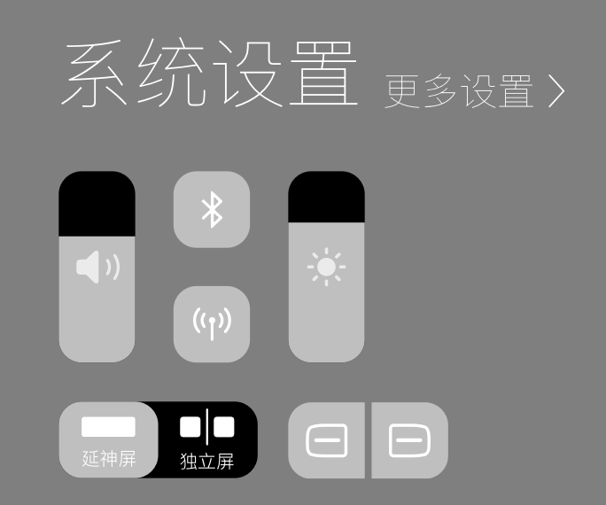

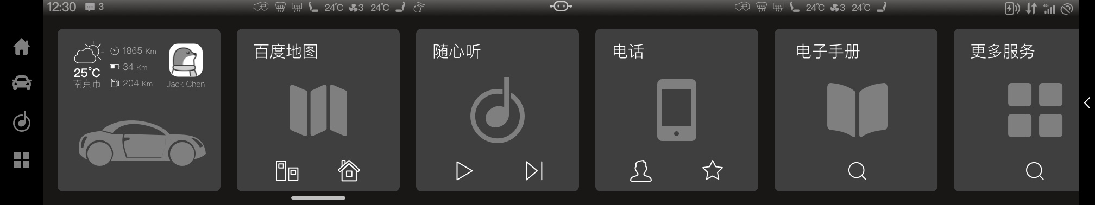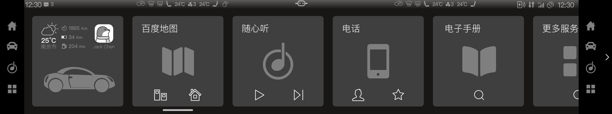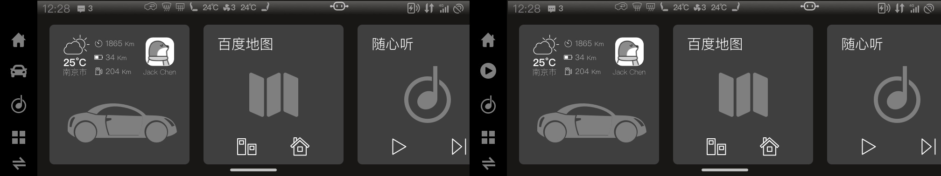

3. 在延伸屏状态下：“我想要副驾帮忙”/ “开启/关闭协作驾驶”。



【Calm screen (屏保)的语音操控方案】

根据27寸特殊情况，新增一半屏保（主副驾可独立控制屏保，皆可开关）的语音指令。

1. 在独自驾驶和合作驾驶模式下，如果主驾驶或副驾驶说“打开屏保”，都会出现全屏屏保；

2. 如果在独立屏幕模式，谁说的谁那一边就变成半屏屏保；

3. 如果左右两边单独被设置成屏保，就会直接启用全屏屏保。

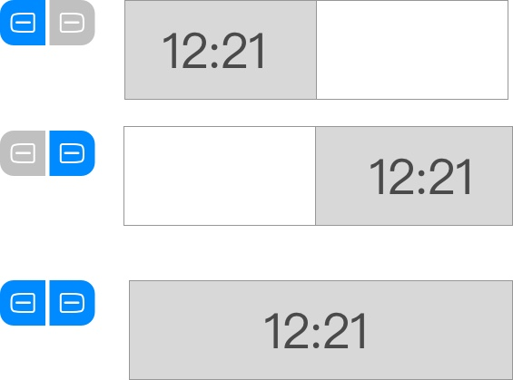

# 数据需求

## 埋点需求

待补充。

## 日志需求

待补充

## 报表需求

待补充

# Q&A

1. 2019/12/13第二次review的更新
2. 去掉地图即桌面相关的需求。Launcher双开可支持但带来较大的工作量还需要研发评估。
3. systemUI部分由dasay负责，本文仅做功能详述，细节以systemUI相关的MRD为准。这部分修改：
   * 1. 最近使用app功能的细节
     2. 快捷控制面板与消息盒子切换的细节
     3. 语音调整仅调整焦点音频
     4. 去掉自定义导航栏
4. 2019/12/23更新：添加地图快捷功能、去掉systemUI相关的内容